"Безопасность детей - забота взрослых"
Сохранение жизни и здоровья детей – главная обязанность взрослых.
Подавайте детям собственный пример правильного поведения в быту, на улицах и дорогах поселка.
Детей подстерегает опасность на дорогах, у водоёмов, в лесу, на игровых площадках, во дворах.
Этому способствует погода, любопытство детей, наличие свободного времени, а главное отсутствие должного контроля со стороны взрослых.
Запомните ряд правил и условий соблюдения безопасности детей:
v формируйте у детей навыки обеспечения личной безопасности;
v проведите с детьми индивидуальные беседы, объяснив важные правила, соблюдение которых поможет сохранить жизнь;
v решите проблему свободного времени детей;
v постоянно будьте в курсе, где и с кем ваш ребёнок, контролируйте место пребывания детей;
v не разрешайте разговаривать с незнакомыми людьми. Объясните ребёнку, что он имеет полное право сказать «нет» всегда и кому угодно, если этот «кто-то» пытается причинить ему вред;
v чтобы не стать жертвой или виновником дорожно-транспортного происшествия, обучите детей правилам дорожного движения, научите их быть предельно внимательными на дороге и в общественном транспорте;
v проявляйте осторожность и соблюдайте все требования безопасности, находясь с детьми на игровой или спортивной площадке.

Помните, что от природы дети беспечны и доверчивы. Внимание у детей бывает рассеянным. Поэтому, чем чаще вы напоминаете ребёнку несложные правила поведения, тем больше вероятность, что он их запомнит, и будет применять. Вы должны регулярно их напоминать.
Запомните правила, которые необходимо соблюдать,
если на детской площадке есть качели!
- Если качели очень тяжёлые (например, железные), нельзя спрыгивать на лету, ты можешь не успеть отбежать, и тогда качели ударят тебя прямо в затылок или в спину.
- Если ты любишь сам раскачивать качели, то должен всегда помнить: если их толкнуть посильнее и не поймать, качели попадут прямо тебе в лицо.
- Не бегай рядом с качелями! Может случиться так, что другой ребёнок не успеет затормозить, и вы оба получите травмы.
- Пластмассовые качели на верёвочках тоже небезопасны. Если ты на них сильно раскачаешься, то, наклонившись вперёд, можешь легко перевернуть сиденье своим весом.
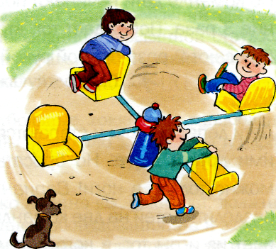
- Нельзя слезать с карусели, пока она крутится, так как следующее сиденье продолжает двигаться и может сильно ударить тебя, если ты не отбежал (а).
- Нельзя бежать по кругу, взявшись за одно сиденье, и раскручивать пустую карусель, а потом вдруг резко остановиться — можно получить удар следующим сиденьем.
- Нельзя вставать на сиденье карусели ногами, так как при движении можно потерять равновесие и, падая, удариться лбом.
Безопасность на горке.
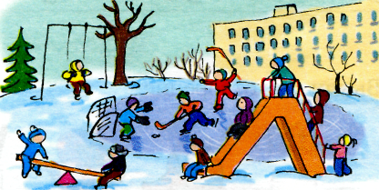
- Осторожно прикасайся к горке, пробуй её на ощупь: в жару железные горки сильно нагреваются и можно обжечься, прикоснувшись к металлическим частям. А зимой можно примёрзнуть к ним. Будь внимателен (на)!
- Постарайся отбежать от горки сразу после спуска. Иначе на тебя попадают все, кто сверху катится за тобой.
- В некоторых дворах горки деревянные. Летом осмотри её внимательно, нет ли на ней сколов, щербин, а то, спускаясь по ней, ты рискуешь получить занозу.
Помните, ребенок берёт пример с Вас – родителей. Пусть ваш пример учит дисциплинированному поведению ребёнка на улице и дома. Старайтесь сделать все возможное, чтобы оградить детей от несчастных случаев.

